**Министерство транспорта Российской Федерации**

**Федеральное государственное бюджетное образовательное**

**учреждение высшего образования**

**«Российский университет транспорта (МИИТ)» (РУТ(МИИТ))**

**Институт транспортной техники и систем управления**

**Кафедра «Управление и защита информации»**

**Лабораторная работа №1**

**по дисциплине**

**«Информатика»**

**на тему:**

**«Последовательный вычислительный процесс»**

**Выполнил:** ст. гр. АЭМ-111

Шустров Д. М.

**Вариант** № 23

**Проверил:** доц. Сафронов А.И.

**Москва 2020 г.**

Оглавление

1. Цель работы. 2

2. Формулировка задачи. 2

3. Блок-схема 2

4. Листинг 3

5. Расчет 3

6. Вывод 3

# 1. Цель работы.

Выполнить расчёт результата сложного арифметического выражения в среде *Visual Studio* на языке *Visual C#.*

# 2. Формулировка задачи.

Выполнить расчёт результата сложного арифметического выражения: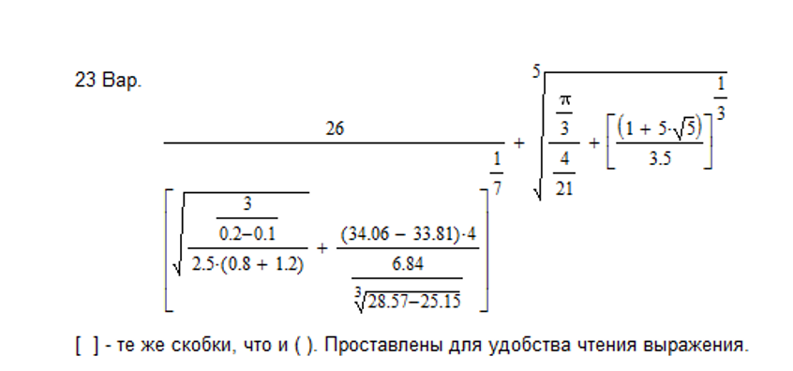

# 3. Блок-схема

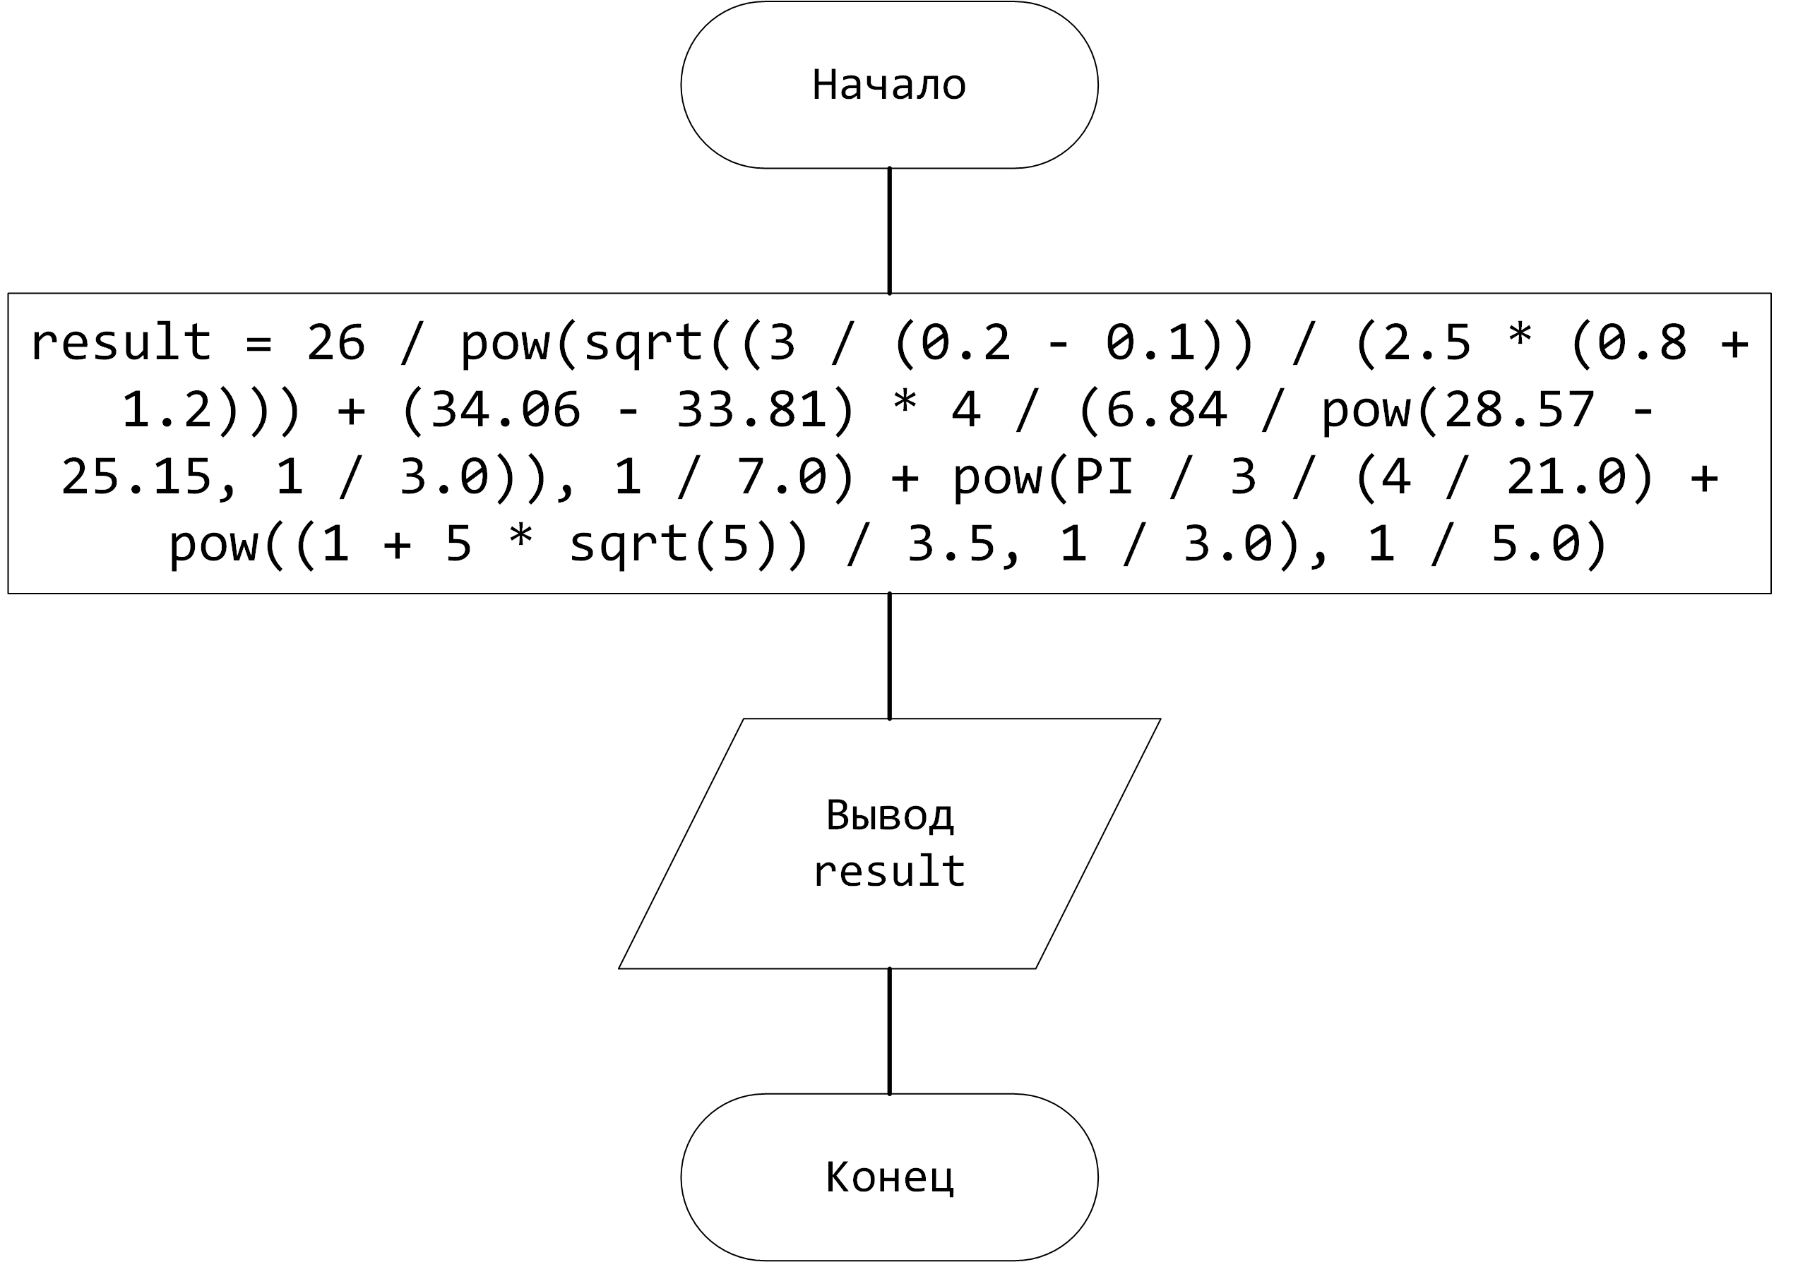

# 4.Листинг

using System;

namespace Shustrov_4

{

class Program

{

static void Main(string[] args)

{

double result =

26 / Math.Pow(

Math.Sqrt((3 / (0.2 - 0.1)) / (2.5 * (0.8 + 1.2))) +

(34.06 - 33.81) * 4 / (6.84 / Math.Pow(28.57 - 25.15, 1 / 3.0)), 1 / 7.0)

+ Math.Pow(  
 Math.PI / 3 / (4 / 21.0) + Math.Pow((1 + 5 * Math.Sqrt(5)) / 3.5, 1 / 3.0), 1 / 5.0);

Console.WriteLine("Result: {0}", result);

}

}

}

# 5. Расчет

Расчёт произведён с использованием ресурса wolframalpha.com с помощью команды:

26 / (sqrt((3 / (0.2 - 0.1)) / (2.5 * (0.8 + 1.2))) + (34.06 - 33.81) * 4 / (6.84 / (28.57 - 25.15)^(1/3)))^(1/7) + (pi/ 3 / (4 / 21.0) + ((1 + 5 * sqrt(5)) / 3.5)^(1/3))^(1/5)

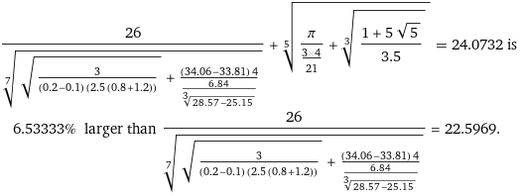

# 

**6. Вывод**

Выполнен расчёт результата сложного арифметического выражения в среде *Visual Studio* на языке *Visual C#.*

